Atividade 3 – Individual – Crazy 8s
SIS – 2024/2

NOME COMPLETO | RA
Caio Acayaba Furtado | 03241026

1 – Cole aqui a foto do seu Crazy 8s
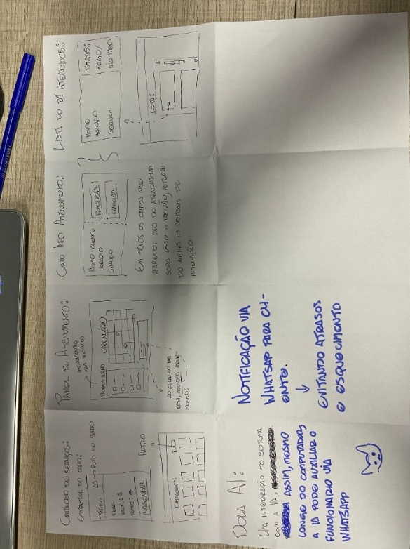

2 – Descreva os detalhes de cada ideia

Contexto do projeto: Sistema de agendamento online para salão de beleza.
Ideias:
- Página dedicada a um catálogo de serviços, com o formato de exibição semelhante a um catálogo de resultados de produtos no Google:
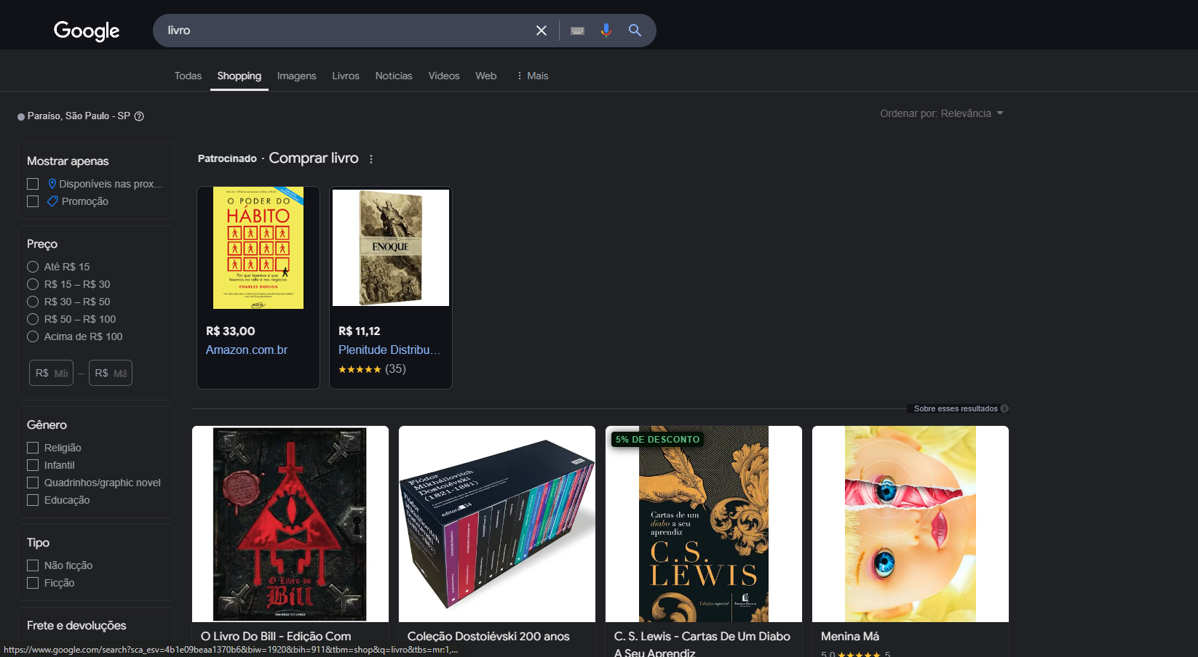
Além de um padrão de “cards” que deve ser seguido tanto a nível de estrutura quanto a informações exibidas.
- Uma página que apresenta um overview dos atendimentos da cabeleireira, contendo, uma lista de atendimentos próximos e um calendário que aponta quando tem ou não um compromisso. Ao clicar em uma data especifica no calendário, será apresentado abaixo dele todos os atendimentos e seus horários.
- Será criado uma estrutura padrão para sempre que um atendimento for exibido, apresentando nome/horário/serviço agendado, além de botões que podem alterar de finalidade dependendo do contexto.
- A fim de um controle maior dos pagamentos, será criado um histórico de atendimentos (em forma de lista), onde a cabeleireira pode alterar o status do pagamento como pago/não pago.
- A partir de uma sugestão, será analisada a possibilidade da “Dola AI” ser integrada com o sistema, assim tendo como função enviar notificações via WhatsApp e criar agendamentos de forma remota.
- Junto da integração da Dola AI, um sistema de notificação para os clientes deve ser criado independentemente do método. É possível que seja necessário o uso de outra tecnologia ainda não definida.

